关于落实春运期间来苍返苍人员“十个全面”的通告

（2021年5号）

根据国务院联防联控机制工作部署和省市相关文件要求，为全面落实“外防输入、内防反弹”策略，科学精密做好冬春季疫情防控，全面加强春运期间（2021年1月28日至3月8日）全县疫情防控工作，结合疫情防控形势变化和苍南实际，现就来苍返苍人员防控管理相关规定通告如下：
一、全面加强境外来苍返苍人员管理
对境外来苍返苍人员严格执行“14+7+7”管理措施，即在首站城市14天集中隔离期满来苍后，实行“7+7”集中隔离医学观察，并在抵苍后第1天、第7天、第14天分别进行一次核酸检测。如在外地已进行健康管理但未满28天的来苍返苍人员，需提供期满后的核酸检测阴性证明，并继续补足28天集中隔离医学观察。
二、全面加强重点地区来苍返苍人员管理
对来自或途经国内疫情高风险地区以及暴发较多病例、实行全域封闭管理的中风险地区等人员，实行“14+7”集中隔离医学观察，并在抵苍后第1天、第14天和第21天分别进行一次核酸检测。
对出现散发病例或局部聚集性疫情的国内中风险地区所在县（市、区）的来苍返苍人员，实施14天集中隔离，并在抵苍后第1天和第14天分别进行一次核酸检测。
三、全面加强密切接触者和密切接触者的密切接触者管理
对新排查到的密切接触者或密切接触者的密切接触者，实施“14+7”集中隔离医学观察，并在抵苍后第1天、第14天、第21天分别进行一次核酸检测。
四、全面加强跨省来苍返苍人员管理
跨省来苍返苍人员需持有7天内核酸检测阴性证明，在抵苍12小时内主动向居住地所在村居（社区）、乡镇报备，并登陆微信“安e居”小程序（二维码见附件3）进行线上报备，未持有核酸检测阴性证明的，要配合工作人员引导前往指定核酸采样机构（见附件1）进行核酸检测。对7天内核酸检测阴性或抵苍检测为阴性的跨省来苍返苍人员，实行14天日常健康监测，其间非必要不外出、不聚集，必须外出时做好个人防护，并在抵苍后第7天和第14天分别进行一次核酸检测。
五、全面加强来苍返苍其他重点人员管理
既往确诊病例和已治愈无症状感染者、2个月内曾判定为密切接触者或密切接触者的密切接触者、省内从事高风险职业人员(如进口冷链食品相关从业人员、口岸直接接触进口货物从业人员、集中隔离场所工作人员、物流从业〔外卖〕人员、超市生鲜区理货员、垃圾处理人员、公共交通司乘人员、出租车或网约车司机等）等来苍返苍其他重点人员，需持有７天内核酸检测阴性证明，在抵苍后12小时内主动向居住地所在村居（社区）、乡镇报备，并登陆微信“安e居”小程序进行线上报备，未持有核酸检测阴性证明的，要配合工作人员引导前往指定核酸采样机构进行核酸检测。对7天内核酸检测阴性或抵苍检测为阴性的其他重点人员，实行14天日常健康监测，其间非必要不外出、不聚集，必须外出时做好个人防护，并在抵苍后第7天和第14天分别进行一次核酸检测。
六、全面加强跨省来苍返苍短期停留人员管理
跨省来苍返苍短期停留人员，需持有7天内核酸检测阴性证明，在抵苍12小时内主动向短期停留地所在村居（社区）、乡镇报备，并登陆微信“安e居”小程序进行线上报备，未持有核酸检测阴性证明的，要积极配合工作人员引导前往指定核酸采样机构进行核酸检测。对7天内核酸检测阴性或抵苍检测为阴性的跨省来苍返苍短期停留人员，实行日常健康监测，其间非必要不外出、不聚集，必须外出时做好个人防护。对抵苍后停留满7天且不满14天的人员，需在抵苍后第7天进行一次核酸检测。对抵苍后停留满14天的人员，需在抵苍后第7天和第14天分别进行一次核酸检测。
七、全面加强省内“健康码”异常人员管理
对发现“健康码”为红码、黄码的对象，应立即向所在居住地村居（社区）、乡镇报告。在做好个人防护措施的前提下，主动配合前往县级综合服务点，并按照“健康码”相关规定执行。
八、全面加强发热病人管理
出现发热等异常症状应立即向所在村居（社区）、单位或乡镇报告，经允许后在严格全程规范佩戴口罩的前提下前往定点医院（苍南县人民医院、苍南县中医院、苍南县第三人民医院）就诊，不乘坐公共交通工具，不得进入人群聚集场所。
九、全面健全网格化管理机制
在各乡镇全面落实网格化管理的基础上，员工30人以上的企业、建筑工地等单位，员工10人以上的酒店、商超、培训机构、文化娱乐等经营场所，要建立微网格，设立微网格长，认真落实疫情防控的主体责任，全面加强来苍返苍人员排摸和健康管理工作，做好登记造册、健康监测和异常状态处置等工作。
十、全面发动广大群众积极参与疫情防控
全县广大人民群众要自觉遵守疫情防控的各项规定，配合工作人员的引导，加强个人防护，保持良好卫生习惯。要积极参加村居（社区）、单位组织的志愿活动，发现疫情防控措施落实不到位、中高风险地区返回未报告、居家隔离人员私自外出、公共场合不佩戴口罩、违规开展聚集活动等情况，要积极通过热线电话12345举报。对提供重要线索的，将予以奖励。
本通告自2021年1月28日0时起开始实施。
附件1：
全县来苍返苍人员指定核酸采样机构
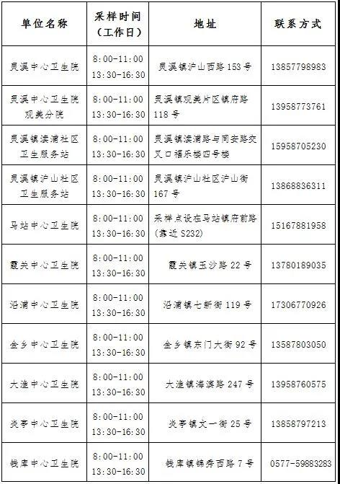
附件2：
乡镇疫情防控工作联系一览
